技 术 文 件

（正本）

不锈钢单开电动平移门

建设单位：
供货单位： 常州隆盛冷库科技有限公司

2017年3月8日

目录

- 项工程量清单计价表
- 产品介绍

一、项工程量清单计价表
项 | 名 称 | 规格 | 门板厚度 | 数量 | 单价（元） | 总价（元） | 备注
1 | 不锈钢单开电动平移门 | W2000mm*H2500mm | 150mm | 2樘 | 18200 | 36400 | 面板304，正/厚0.8mm/反/0.8mm  门框/洞口板为304不锈钢1.5mm；洞口深度450mm
2 | 不锈钢单开电动平移门 | W1800mm*H2200mm | 150mm | 2樘 | 15200 | 30400 | 面板304，正/厚0.8mm/反/0.8mm  门框/洞口板为304不锈钢1.5mm；洞口深度450mm
3 | 不锈钢离心式风幕机 |  |  | 2套 | 2000 | 4000
4 | 电加热系统 |  |  | 2套 | 1200 | 2400 | 铝合金地坪加热器&220v电加热丝
5 | 不锈钢电控箱 |  |  | 2只 | 600 | 1200 | 接风幕&电加热丝
 | 合计 |  |  |  |  | 74400 | 本报价不含税/不含运费/不含安装费
 | Total in RMB合计：74000元整 |  |  |  |  | 保修壹年

二、产品描述

TAKAMORI隆盛产品技术性能描述

ZDLM型电动平移冷库门
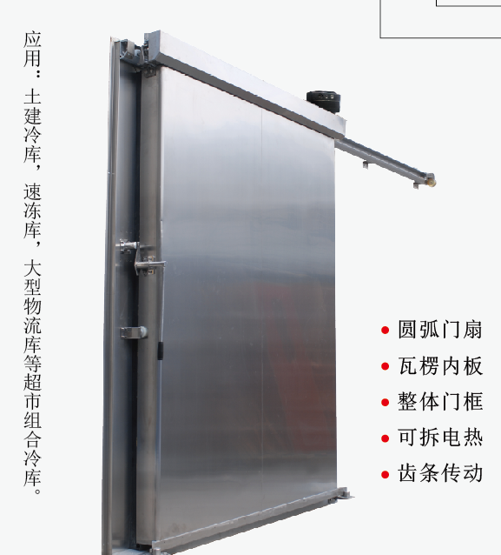
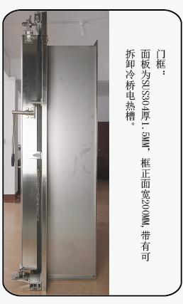

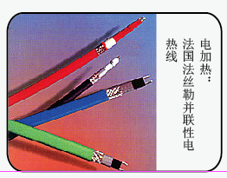
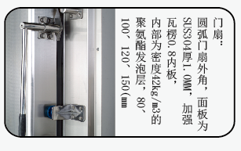
1、门体：板材全部采用优质一级SUS 304 不锈钢板，门体正侧 面为0.8mm厚，反面为0.8mm，门框为1.5mm厚，表面全部经过加工成型后，在模腔内高压灌注42kg/m3聚氨脂，门无框处理,正面两侧角为半圆弧形；(附304 钢板检测报告)；

2、密封条：采用德国定制的耐低温耐 老化、耐油、专用密封条密封；

3、电加热：进口电热带，铝合金地坪加热；
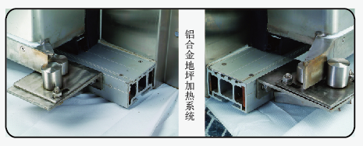
4、轨道：高强度铝合金，德国进口高密度MC尼龙轮(不用加油)，行走时非常平稳且无噪音；变线式,门开启时能自行上升并离开门框电动冷库门

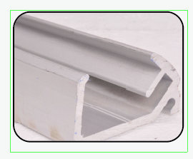
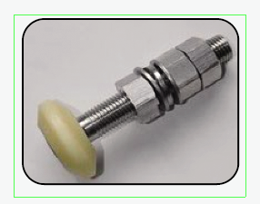

5、电机：配置台湾ICM智能伺服马达,500W无变速箱,控制及开关整体集成IP67封闭防水设计,智能防夹,超低温应用(自动加温恒温,特别适用在北方)

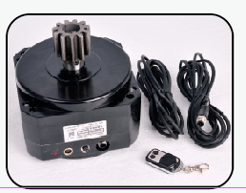

6、开启速度： 0.30M/S----0.80M/S可调；

7、传动：德国高密度含油尼龙防跳齿条；

8、控 制： 内置4.33KHZ无线,配套防水”铁将军”学习码遥控器单钮及拉线开关,双钮控制全数字伺服驱动,可与智能物流并网

9、五金件：标准确304,8个镍左右的不锈钢五金件；
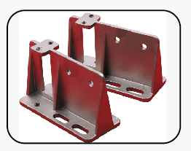
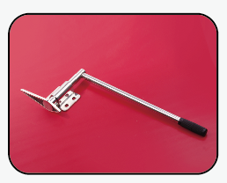

10、安全： ①当员工误锁在库内时可拉动脱险环后拉门内把手脱离；
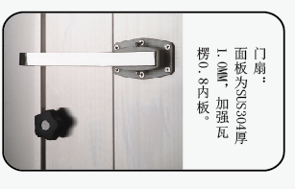
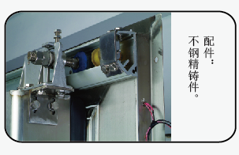
②遇障碍即停止或退后运行。

常州隆盛冷库科技有限公司
2017年3月8日

